- NeelVolo… Insieme alla Luce con NeelJyò…
Arc. Michele, 26 dicembre, 2008..Un Cuore Radiante…
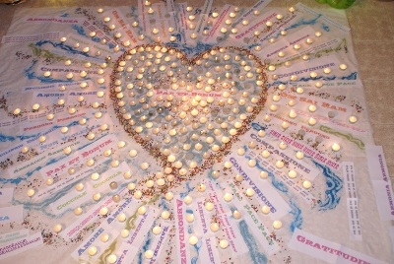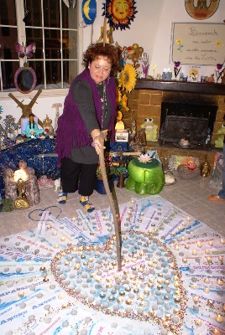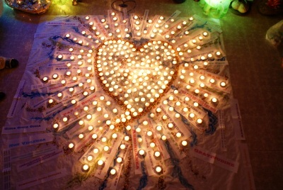
Michele.- il vostro Natale è ogni giorno, imprimetelo nelle vostre menti e se questo giorno vi chiama ad impegnarvi, non tiratevi indietro…. Il vostro Natale è ogni giorno..
Imparate a camminare..
Siete pronti per ciò che vi aspetta?
Una nuova canzone del Cherubino..una canzone d’Amore… “Ciao mamma guarda come mi diverto”.. per tutte le mamme del mondo.. per renderle felici.. e per fare sentire che il nuovo anno sarà un anno di Pace, Serenità, Gioia, Amore, Armonia..
E’ su questo che stiamo lavorando, ed è questo che stiamo affermando… Chiaro?
Dance Ciao mamma guarda come mi diverto
Splendido Mandala! Siete coscienti di ciò che state esprimendo?
M.- l’importante è che tutti insieme lo esprimiamo…
Michele.- è questo l’importante… L’espressione che deve essere impressa all’Infinito è l’Amore… Ne siete consapevoli?
Dovete imparare ad essere più mobili, meno legati… più malleabili… Ciò fa bene al vostro fisico e al vostro essere… Intendete?
Intendi? (ad An) Tu dici sempre si e non mi intendi mai… Come mai?
An.- tu non mi capisci…
Michele.-.. tu capisci me?
An.- ti ascolto…
Michele.- tu non mi ascolti… Se ti chiedessi un resoconto di tutto ciò che ti ho chiesto sinora, cosa sapresti dirmi?
An.- non saprei..
Michele.- una volta tanto sincero… E tu, ( ad Al) Mi ascolti? Anche tu, se ti chiedessi un resoconto, cosa sapresti dirmi?
Al.- mi serve un po’ di tempo..
Michele.- quante vite esattamente?
Avete ascoltato questa musica… non solo oggi?
Music A Natale puoi
Michele.- ditemi...
Tutto pronto? (a M e Cr) Le scarpe sono pronte? Le sciarpe a posto, anche i cappelli? Pronti?
Come salterete l’anno?
Al.- dalla finestra no..
Michele.- vuoi una mano?Per non farti cadere, intendo… Cogli la grazia di ciò che accade in questi attimi, di ciò che è il contatto in questi attimi… c’è bisogno di ricordare… Quindi, cosa farai? Non sviare la mia domanda..
Al.- starò a casa, come sempre… Qualche volta è capitato di trascorrerlo col gruppo..
Michele.- altro da dire? Cosa avete da dire su questa splendida serata, su questo splendido inno all’Amore?
Felici?Sereni? Portate l’Armonia nel Cuore in questo viaggio d’Amore..
Harmony!
⬄⬄⬄⬄⬄⬄
*Neel Sole è un Gruppo che ha già camminato insieme in passato, in particolare nell’avventura con (San) Francesco d’Assisi., Il Gruppo è gestito da NeelJyò, nel suo ruolo di Canale della Luce. NeelSole non ha assolutamente alcuna finalità di lucro, avendo come suo unico scopo l’Amore, e ricevendo il massimo benessere dal servizio. Qualsiasi attività si svolge quindi in un Infinito Abbraccio di Luce, con l’ulteriore esigenza di evitare qualsiasi tipo di contaminazione. Per tale motivo, tutto in NeelSole è offerto gratuitamente ad ogni operatore di Luce, e può essere fatto circolare liberamente allo stesso modo come lo si è ricevuto, comprendendo questa nota per semplice condivisione, avendo a cuore il massimo bene di tutti i partecipanti allo scambio, da chi si è offerto per il servizio a chi si è scelto per riceverlo, e senza recare disturbo a nessuno, men che meno a chi non manifesta affinità o attrazioni di questo genere, Ogni altro utilizzo deve esser approvato per iscritto da NeelSole, e richiesto tramite questa mailing. Shanti & Jyothi ***** NeelVolo sono i Contatti della Luce tramite Neel, oltre al resoconto essenziale della vita del Gruppo. Pax et Bonum***

